BACCALAURÉAT PROFESSIONNEL

INSTALLATEUR EN CHAUFFAGE, CLIMATISATION ET ÉNERGIES RENOUVELABLES
SESSION 2026

ÉPREUVE E2 - PRÉPARATION D’UNE INTERVENTION
DOSSIER SUJET & RÉPONSES

Ce dossier comporte 25 pages numérotées de page 1/25 à page 25/25.

L’usage de tout modèle de calculatrice avec ou sans mode examen est autorisé.

Afin de répondre à certaines questions du présent sujet, l’usage d’un poste informatique équipé d’une visionneuse permettant la lecture de « fichiers.ifc » est nécessaire pour l’exploitation d’une maquette numérique « BIM ».

Projet
« Rénovation de la chaufferie d’un centre de formation »

Situations professionnelles et problématiques | Questions | Temps conseillé
Prendre connaissance du dossier |  | 15 minutes
Problématique 1 - Préparation à la réalisation de l’installation Activités 1 à 6 | 1 à 20 | 2 heures
Problématique 2 - Préparation à la mise en service de l’installation Activités 7 et 8 | 21 à 24 | 45 minutes
Problématique 3 - Préparation à des travaux d’amélioration de l’efficacité énergétique de l’installation  Activité 9 | 25 à 28 | 30 minutes
Problématique 4 - Préparation à un dépannage Activité 10 | 29 à 33 | 30 minutes
Durée totale |  | 4 heures

Contexte
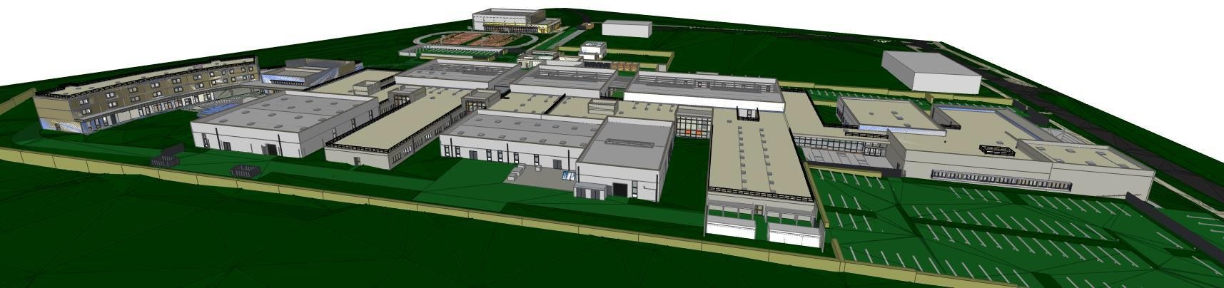
Le sujet concerne la rénovation de la chaufferie d’un centre de formation du bâtiment. Il s’agit notamment de remplacer les chaudières au fioul existantes par des chaudières au gaz à condensation. Vous interviendrez donc dans le local chaufferie du centre de formation afin de préparer la réalisation, la mise en service, les travaux d’amélioration de l’efficacité énergétique et
le dépannage de l’installation.

VUE DE LA CHAUFFERIE DU CENTRE DE FORMATION

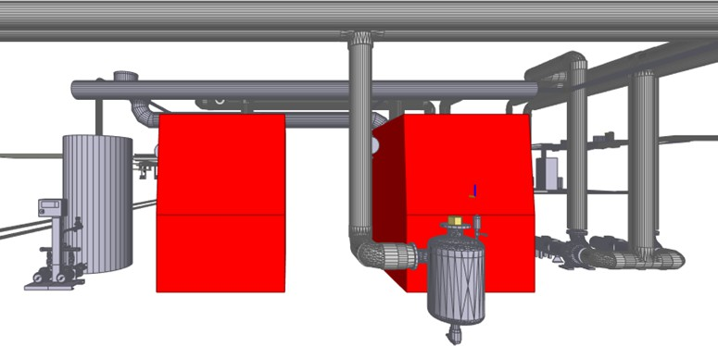

Problématique 1 : Préparation à la réalisation de l’installation

Activité 1 - Prendre connaissance des dossiers relatifs aux opérations à réaliser

Contexte :
Vous êtes chargé de prendre en charge le dossier de préparation des travaux d’installation de la chaufferie. Vous devez définir la fonction de certains de ses composants et relever des caractéristiques.

Vous disposez : de ressources documentaires | Consulter les fichiers et/ou documents
- Schéma de principe de la chaufferie  - Maquette numérique BIM de l’installation existante | - DT1 page 2/12  - Chaufferiecfa.ifc

Vous devez :

Questions : | Critères d’évaluation
- À l’aide du schéma de principe de l’installation de la chaufferie, donner le nom et la fonction des composants.  - À l’aide de la maquette numérique, donner les caractéristiques des composants (cliquer sur les tuyauteries en amont et en aval des pompes  primaires). | Le nom et la fonction des composants sont connus.  Les caractéristiques des composants sont corrects.

Réponses :
1) À l’aide du schéma de principe de l’installation de la chaufferie, donner le nom et la fonction des composants.
Repère | Désignation | Fonction
1
2
3
4

Cadre réservé à l’évaluation
C 2.1
NT | 1 | 2 | 3 | 4
40%
C 2.2
NT | 1 | 2 | 3 | 4
60%

2) À l’aide de la maquette numérique, donner les caractéristiques des composants.
Composants | Emplacement | Caractéristiques
Tuyauterie départ, liaison :  chaudière-bouteille de découplage | « Tuyau départ chaudière » | Cliquer sur les tuyauteries en amont et en aval des pompes primaires.  Matériau : …………………………… Norme :………………………………

Problématique 1 : Préparation à la réalisation de l’installation

Activité 2 - Exploiter les données techniques : recherche et collecte des informations techniques en lien avec les équipements à installer

Contexte :
Afin de préparer l’implantation et le raccordement des chaudières, votre employeur vous demande de collecter certaines informations à partir de la documentation technique de la chaudière et du Cahier des Clauses Techniques Particulières « CCTP ».

Vous disposez : de ressources documentaires | Consulter les fichiers et/ou documents
- Extrait du CCTP  - Extrait de la documentation technique de la chaudière | - DT2 page 3/12  - DT3 pages 3 à 5/12

Vous devez :

Questions : | Critères d’évaluation
Pour les chaudières à installer, rechercher et relever : | La marque et le modèle sont identifiés.  La puissance est identifiée.  Le type de combustible est identifié.  Le poids à vide est correct.
3) La marque et le modèle.
4) La puissance calorifique nominale.
5) Le type de combustible utilisé
6) Le poids à vide

Réponses :
Cadre réservé à l’évaluation
C 1.1
NT | 1 | 2 | 3 | 4
10%
C 1.1
NT | 1 | 2 | 3 | 4
10%
C 1.1
NT | 1 | 2 | 3 | 4
10%
C 1.1
NT | 1 | 2 | 3 | 4
15%

3) Marque et modèle de la chaudière :

…………… ……………………
4) Puissance calorifique nominale de la chaudière :

……………………..… ………………………………………
5) Type de combustible utilisé :

……………....……… ……………………………….........……
6) Poids à vide :

………………...………

Problématique 1 : Préparation à la réalisation de l’installation

Activité 3 - Prendre connaissance des tâches en fonction du planning des autres intervenants et planifier l’intervention.
Contexte :
Vous devez organiser et programmer votre intervention et notamment compléter le planning prévisionnel du remplacement des chaudières existantes au fioul par les chaudières au gaz à condensation. Vous devez tenir compte des impératifs techniques, des autres corps de métier et de la livraison du matériel.

Vous disposez : de ressources documentaires | Consulter les fichiers  et/ou documents
- Extrait du CCTP | - DT2 page 3/12

Vous devez :

Questions : | Critères d’évaluation
7) Indiquer la date du début de chantier. | La date est exacte.  Le nombre de demi-journées est exact.  La planification est correcte.
8) Indiquer le nombre de demi-journées nécessaires pour réaliser :
- la mise en place des chaudières,
- les raccordements hydrauliques et électriques,
- la mise en service,
- le rangement et le tri des déchets.
9) Cocher les demi-journées nécessaires pour chacune des opérations sur le planning prévisionnel en page 8/25 du dossier sujet en tenant compte des contraintes de temps et des autres intervenants.

Réponses :
Cadre réservé à l’évaluation
C 1.5
NT | 1 | 2 | 3 | 4
25%
C 1.5
NT | 1 | 2 | 3 | 4
25%
C 1.5
NT | 1 | 2 | 3 | 4
50%

7) Indiquer la date du début de chantier :
................................

8) Indiquer le nombre de demi-journées nécessaires pour réaliser :
Activités | Nombre de demi-journées nécessaires
Mise en place des chaudières
Raccordements hydrauliques et électriques
Mise en service
Rangement et le tri des déchets
9) Cocher les demi-journées nécessaires pour chacune des opérations sur le planning prévisionnel ci-dessous en tenant compte des contraintes de temps et des autres intervenants.

PLANNING PREVISIONNEL
Dates d’interventions | Lundi 22 |  | Mardi 23 |  | Mercredi 24 |  | Jeudi 25 |  | Vendredi 26 |  | Lundi 29 |  | Mardi 30
Tâches | 8h –12  h | 13  h –17  h | 8h –12  h | 13  h –17  h | 8h –12  h | 13  h –17  h | 8h –12  h | 13  h –17  h | 8h –12  h | 13  h –17  h | 8h –12  h | 13  h –17  h | 8h –12  h | 13  h –17  h
Livraison du matériel | X
Mise en place des chaudières
Raccordements hydrauliques du circuit départ
Raccordements hydrauliques du circuit retour
Raccordements électriques
Rangement et tri des déchets
Mise en service

Problématique 1 : Préparation à la réalisation de l’installation

Activité 4 : Exploiter les données techniques pour le raccordement électrique des chaudières.

Contexte :
Votre employeur vous demande d’effectuer le raccordement électrique des chaudières. Vous devez identifier les caractéristiques électriques, l’indice de protection et leurs puissances électriques.

Vous disposez : de ressources documentaires | Consulter les fichiers et/ou documents
- Extrait de la documentation technique de la chaudière  - Extrait du CCTP | - DT3 pages 3 à 5/12  - DT2 page 3/12

Vous devez :

Questions : | Critères d’évaluation
Concernant le raccordement électrique des chaudières : | Les identifications sont exactes.  L’indice de protection est correct.  La puissance est correcte.
- Identifier les caractéristiques de l’alimentation électrique des chaudières en cochant la case correspondante.
- Indiquer l’indice de protection.
- Relever la puissance électrique des auxiliaires (hors circulateur) en [W].

Réponses :
Cadre
réservé à l’évaluation
C 1.1
NT | 1 | 2 | 3 | 4
10%
C 1.1
NT | 1 | 2 | 3 | 4
10%
C 1.1
NT | 1 | 2 | 3 | 4
10%

10) Identifier les caractéristiques de l’alimentation électrique des chaudières en cochant la case correspondante.
230V/1ph 230V/3ph 400V/3ph

11) Indiquer l’indice de protection électrique.

……………….........

12) Relever la puissance électrique des auxiliaires (hors circulateur) en W.

………..............................……………………………………………..

Problématique 1 : Préparation à la réalisation de l’installation

Activité 5 - Analyser et exploiter les données techniques pour l’implantation des équipements.

Contexte :
Afin de vérifier que les côtes des dégagements minimums soient bien respectées autour des chaudières, votre employeur vous demande de dessiner sur le schéma de la chaufferie et à l’échelle l’implantation des chaudières à l’emplacement prévu.

Vous disposez : de ressources documentaires
 | Consulter les fichiers et/ou documents
- Extrait de la documentation de la chaudière | - DT3 pages 3 à 5/12

Vous devez :

Questions : | Critères d’évaluation
Afin de représenter l’implantation des chaudières sur le schéma de la chaufferie de ce dossier, s’aider de de la documentation technique de la chaudière pour : | Les côtes d’encombrement de la chaudière sont identifiées et relevées.
13) Relever les côtes d’encombrement de la chaudière (en mm).
14) Relever les côtes des dégagements minimums autour de la chaudière (en mm). | Les côtes des dégagements sont identifiées et relevées.
15) Sur le schéma de la chaufferie en page 13/25 de ce dossier, reproduire à l’échelle les chaudières (côtes d’encombrement) en vue de dessus en respectant les dégagements minimums. (1 cm sur plan = 35 cm dans la réalité) | La représentation graphique est à la bonne échelle et l’implantation est correctement réalisée.
16) Le dégagement avant minimum de 1000 mm est-il respecté ? | Le dégagement minimal est juste.

Réponses :
Cadre réservé à l’évaluation
C 1.4
NT | 1 | 2 | 3 | 4
50 %
C 1.4
NT | 1 | 2 | 3 | 4
50 %

13) Relever les côtes d’encombrement de la chaudière (en mm).
Longueur : Largeur :

14) Relever les côtes des dégagements minimums autour de la chaudière (en mm).

Distance mur avant :

Distance mur arrière :

Distance mur côté gauche :

Distance entre les chaudières : 100 mm

15) Sur le schéma de la chaufferie ci-dessous, reproduire à l’échelle les chaudières (côtes d’encombrement) en vue de dessus en respectant les dégagements minimums.
(1cm sur plan = 35 cm dans la réalité).

(Remarque : vue de dessus de la chaufferie)



C 2.5
NT | 1 | 2 | 3 | 4
100%


16) Le dégagement avant minimum de 1000 mm est-il respecté ? Cocher la bonne réponse : oui non

C 1.7
NT | 1 | 2 | 3 | 4
50 %

Problématique 1 : Préparation à la réalisation de l’installation

Activité 6 - Choisir et vérifier les matériels, les matériaux, les équipements et l’outillage nécessaires. Analyser les risques en lien avec les opérations à réaliser.

Contexte :
Dans le but d’installer les deux chaudières et de réaliser la boucle de Tickelman sur le départ chauffage, vous devez, avant votre intervention, dresser la liste de l’outillage, de la matière d’œuvre, des équipements de manutention et des équipements de protection nécessaires aux opérations à réaliser.

Vous disposez : de ressources documentaires | Consulter les fichiers et/ou documents
- Schéma de principe  - Extrait du CCTP  - Équipements de protection individuelle EPI  - Matériels et outillages de mise en œuvre  - Extrait du catalogue fournisseur  - Schéma de la boucle de Tickelman à réaliser | - DT1 page 2/12  - DT2 page 3/12  - DT5 page 6/12  - DT6 page 6/12  - DT8 pages 8 à 9/12  - DT7 page 7/12
Vous devez :

Questions : | Critères d’évaluation
Le technicien a pour objectif la réalisation de la boucle de Tickelman. Une préparation est donc nécessaire pour y parvenir. | L’outillage choisi est adapté à l’intervention.  La matière d’œuvre choisie est adaptée à l’intervention.  Les équipements nécessaires à l’intervention sont adaptés.  L’inventaire des EPI est complet et adapté à l’intervention.
17) Déterminer l’outillage le mieux adapté aux travaux à réaliser.
- Déterminer la matière d’œuvre nécessaire pour réaliser la boucle de Tickelman. Préciser la désignation, le code ou la référence, la quantité des éléments de raccordement.

- Indiquer l’équipement de manutention et de levage nécessaire à l’opération.

- Lister les équipements de protection individuelle (EPI).

Cadre réservé à l’évaluation
C 3.1
NT | 1 | 2 | 3 | 4
50%
C 3.1
NT | 1 | 2 | 3 | 4
50%
C 3.2
NT | 1 | 2 | 3 |  | 4
100%
C 3.3
NT | 1 | 2 | 3 |  | 4
100%

Réponses :

17) Déterminer l’outillage le mieux adapté aux travaux à réaliser.
-  -  - | -  -  -

18) Déterminer la matière d’œuvre nécessaire pour réaliser la boucle de Tickelman.

REPÈRE | DÉSIGNATION | CODE/RÉFÉRENCE | QUANTITÉS
X | Pompe (circulateur) | 2121485 | 2
X | Kit de prise de pression Press 16 | 30922741M | 2
1
2
3 |  |  | 4 ml
4
5
6 |  |  | 10 ml
7 |  | 3D90076N
8
9 |  | 3D90133N

19) Indiquer l’équipement de manutention et de levage nécessaire à l’opération.
_

20) Lister les équipements de protection individuelle (EPI).
-  -  -  - | -  -  -  -

Problématique 2 : Préparation à la mise en service de l’installation

Activité 7 - Prendre connaissance des opérations à effectuer.

Contexte :
Après la mise en place et le raccordement des chaudières, il faudra déterminer les différentes étapes de la mise en service de l’installation.

Vous disposez : de ressources documentaires | Consulter les fichiers et/ou documents
- Extrait du CCTP | - DT2 pages 3/12

Vous devez :

Questions : | Critères d’évaluation
21) Mettre dans l’ordre chronologique les étapes de la mise en service des chaudières. | L’ordre des étapes est cohérent et permet la mise en service en toute sécurité.

Réponses :
Cadre réservé à l’évaluation
C 1.2
NT | 1 | 2 | 3 | 4
100%

21) Mettre dans l’ordre chronologique les étapes de la mise en service des chaudières.

OPÉRATIONS À EFFECTUER | 1 | 2 | 3 | 4 | 5 | 6 | 7
Contrôler l’étanchéité du circuit hydraulique
Ouvrir la vanne gaz
Contrôler l’étanchéité du circuit gaz
Mettre à niveau la pression si nécessaire
Mettre en route de l'installation |  |  |  |  |  |  | X
Purger l’air de l'installation
Ouvrir les vannes hydrauliques

Problématique 2 : Préparation à la mise en service de l’installation
𝑄𝑣 = 𝑃
𝞀xCx∆T

Activité 8 - Analyser et exploiter les données techniques d’une installation.

Contexte :
Lors de la mise en service de l’installation, vous devrez vérifier que la pompe double (circulateur primaire) est adaptée au débit de la chaudière (réseau primaire).

Vous disposez : de ressources documentaires | Consulter les fichiers et/ou documents
- Extrait du CCTP  On donne les éléments suivants :  - La puissance d’une chaudière est de 233 kW.  - Formule :  𝑃  𝑄𝑣 = ρxCx∆T  Débit volumique : Qv en [m3/s] Puissance : P en [kW]  ρ = 1000 kg/m3  C : Chaleur massique C = 4,185 kJ/kg°C  Ecart de température ΔT = 20°C  - Une hauteur manométrique totale (HMT) de pompe de 3,5 mCe | - DT2 page 3/12

Vous devez :

Questions : | Critères d’évaluation
22) Calculer le débit volumique d’une chaudière en [m3/s] puis en [m3/h]. | Les calculs et les résultats sont justes.  La zone est identifiée correctement.  Le modèle de la pompe est justifié.
- Identifier la zone de fonctionnement de la pompe primaire.

- La pompe est-elle adaptée ? Justifier.

Réponses :
Cadre réservé à l’évaluation
C 2.3
NT | 1 | 2 | 3 | 4
100 %
C 2.4
NT | 1 | 2 | 3 | 4
65 %
C 2.4
NT | 1 | 2 | 3 | 4
35%

22) Calculer le débit volumique d’une chaudière en [m3/s] puis [m3/h].

23) Identifier la zone de fonctionnement de la pompe primaire.
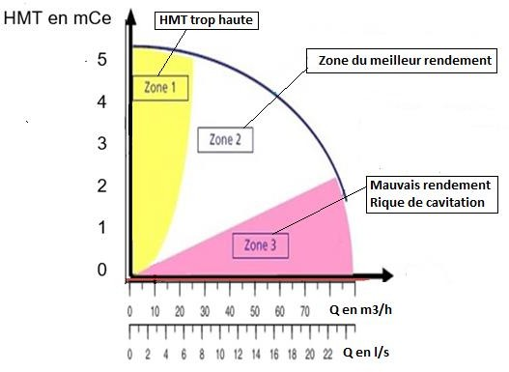
Cocher la bonne réponse

Zone 1 Zone 2 Zone 3

24) La pompe est-elle adaptée ?
Oui ou non ? Justifier :

Problématique 3 : Préparation à des travaux d’amélioration de l’efficacité énergétique

Activité 9 - Installation d’un compteur d’énergie dans la chaufferie, afin de suivre et maîtriser la consommation d’énergie pour le chauffage.
Contexte :
Après la mise en place et le raccordement des nouvelles chaudières gaz à condensation, vous devez effectuer le raccordement hydraulique du compteur d’énergie à brides qui devra se situer sur le retour radiateurs juste avant la bouteille de découplage.

Vous disposez : de ressources documentaires | Consulter les fichiers et/ou documents
- Schéma de principe de la chaufferie  - Documentations techniques du compteur d’énergie Sferaco  On donne :  - Les conditions de fonctionnement de l’installation :  - Débit nominal Qvn = 18 m³/h de l’installation en  fonctionnement | - DT1 page 2/12  - DT9 pages 9 à 10/12

Vous devez :

Questions : | Critères d’évaluation
- Réaliser, sur le schéma de principe en page 21/25 de ce dossier, le raccordement du compteur d’énergie à l’aide des 4 éléments du compteur d’énergie.  - Identifier la fonction des 4 principaux éléments du compteur d’énergie.  - Identifier les caractéristiques du compteur d’énergie à sélectionner Sferaco compatible avec l’installation, sachant qu’il est équipé de deux sorties contact sec et que le débit nominal est de 18 m3/h.  - Justifier la nécessité d’installer un compteur d’énergie. | L’emplacement du compteur d’énergie sur le schéma de principe est correct. Tous les éléments sont raccordés.  Les fonctions principales de chaque élément sont identifiées.  Le dimensionnement du compteur est justifié. Les caractéristiques sont identifiées et conformes.  La justification est conforme et intègre les enjeux d’efficacité énergétique.

Réponses :

- Positionner, sur le schéma de principe ci-dessous, les 4 éléments du compteur d’énergie.
Cadre réservé à l’évaluation
C 2.6
NT | 1 | 2 | 3 | 4
100%

Remarque : le compteur d’énergie doit être situé sur le retour chauffage sur le circuit secondaire.

  - Les 4 éléments du compteur d’énergie à positionner sur l’installation :
LCD
Afficheur LCD Compteur d’énergie

S1 S2
Sonde départ (S1) en rouge Sonde retour (S2) en bleu
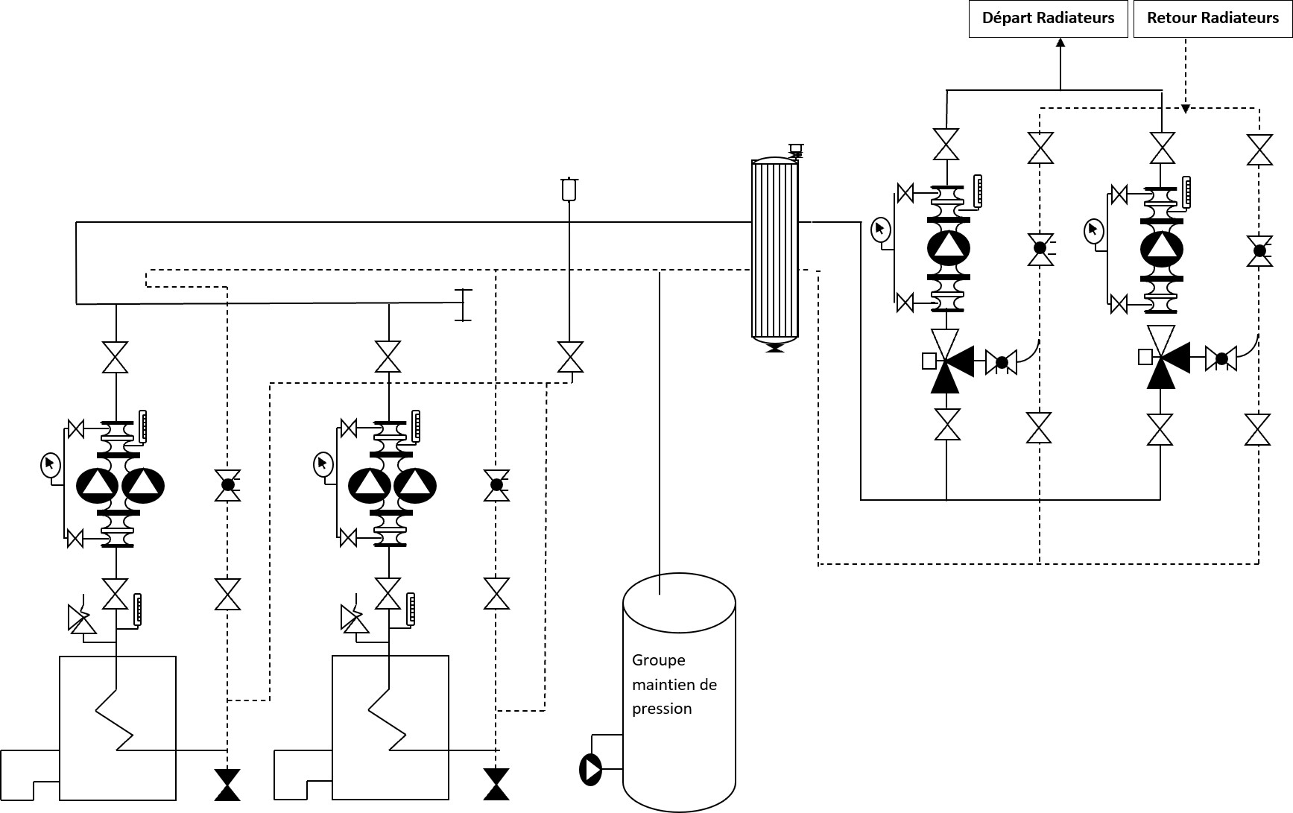

- Identifier la fonction des 4 principaux éléments du compteur d’énergie.
Composants du compteur d’énergie | Fonction
Afficheur LCD
Compteur
Sonde départ
Sonde retour

C 2.1
NT | 1 | 2 | 3 | 4
60%

- Identifier les caractéristiques du compteur d’énergie à sélectionner Sferaco compatible avec l’installation sachant qu’il est équipé de deux sorties contact sec et que le débit nominal est de 18 m3/h.
Désignation | Type de raccordement | Calibre | Référence à compléter | Longueur  [mm] | Hauteur [mm]
Compteur d’énergie à 2 sorties contact
sec

C 2.2
NT | 1 | 2 | 3 | 4
20%

- Justifier la nécessité d’installer un compteur d’énergie.
C 2.7
NT | 1 | 2 | 3 | 4
100%

Problématique 4 : Préparation à des travaux de dépannage

Activité 10 - Remplacement des pompes doubles primaires au départ des chaudières

Contexte :
Dans le cadre de l’exploitation du centre de formation, après avoir effectué la mise en service de la chaufferie, vous constatez un défaut sur l’une des pompes doubles du réseau primaire (sorties chaudières). Après vérification, il s’avère que le modèle de pompes doubles installé ne correspond plus aux besoins de l’installation. Votre entreprise est en charge d’effectuer le remplacement des deux pompes doubles primaires (sorties chaudières).

Vous disposez : de ressources documentaires | Consulter les fichiers et/ou documents
- Schéma de principe de la chaufferie  - Documentation technique pompes doubles Grundfos  - Schéma de la boucle de Tickelman à réaliser  - Niveaux d’habilitation électrique  On donne :  - Les nouvelles conditions de fonctionnement de l’installation :  - Débit nominal retenu pour chaque chaudière Qvn = [9 m³/h]  - Hauteur manométrique (Hm) estimé à 3,5 [mCE]  - DN de l’ancienne pompe : DN65 | DT1 page 2/12  DT10 pages 11 à 12/12 DT7 pages 7/12  DT4 page 5/12

Vous devez :

Questions : | Critères d’évaluation
29) Placer le point de fonctionnement sur chacun des abaques parmi une sélection de pompes doubles. | Les points de fonctionnement sont bien situés sur les abaques.
30) Sélectionner le modèle de pompes doubles adapté à l’installation. Indiquer les caractéristiques techniques du modèle choisi. | La pompe double choisie est adaptée à l’intervention Les caractéristiques sont identifiées et conformes.
31) Indiquer s’il est nécessaire d’effectuer une modification de la tuyauterie pour le raccordement des nouvelles pompes doubles. Justifier | Les contraintes sont repérées et justifiées.
32) Justifier l’intérêt d’installer une pompe double par rapport à une pompe simple sur ce type d’installation. | La justification est claire et conforme.
33) Indiquer le niveau d’habilitation électrique nécessaire pour réaliser l’intervention. | Le niveau d’habilitation nécessaire est identifié.

Réponses :

- Placer le point de fonctionnement sur chacun des abaques parmi une sélection de pompe double.
C 1.1
NT | 1 | 2 | 3 | 4
25%

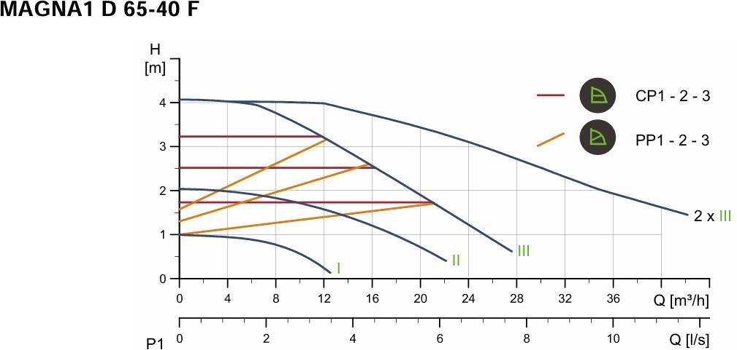
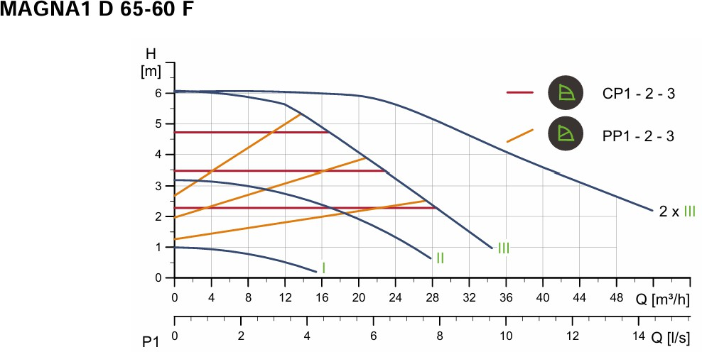
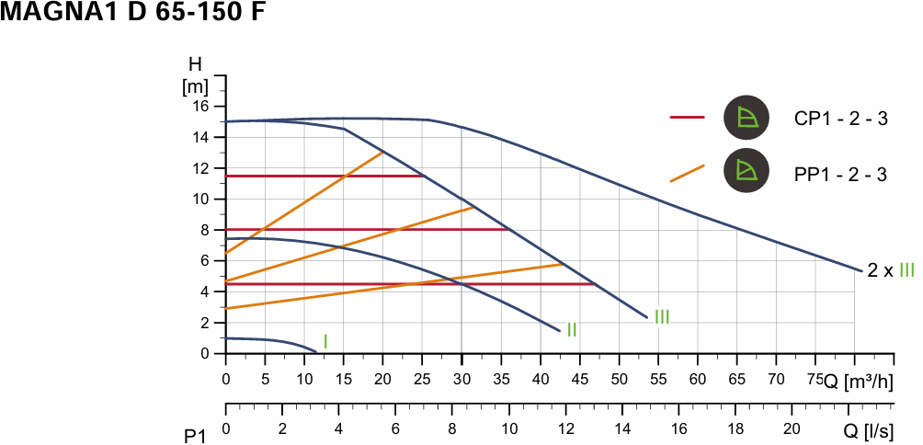

- Sélectionner le modèle de pompe double adapté à l’installation.
C 2.2
NT | 1 | 2 | 3 | 4
20%

Indiquer les caractéristiques techniques du modèle choisi.

Modèle | DN | Raccordement tuyauterie | Matière du corps | Entraxe L1 [mm] | Tension [V]
 | 65 |  | FONTE

- Indiquer s’il est nécessaire d’effectuer une modification de la tuyauterie pour le raccordement des nouvelles pompes doubles. Justifier.
Réponse :

Type de raccordement de la tuyauterie (entourer la bonne réponse) :
Brides
Filetages
DN de raccordement de la tuyauterie (idem manchettes anti-vibration) : DN 65 Modification à prévoir ? (Entourer la bonne réponse)
Oui Non
Justifier :
C 1.3
NT | 1 | 2 | 3 | 4
100%

- Justifier l’intérêt d’installer une pompe double par rapport à une pompe simple sur ce type d’installation.
Réponse :
C 1.7
NT | 1 | 2 | 3 | 4
50%

- Indiquer le niveau d’habilitation électrique nécessaire pour réaliser l’intervention.
Réponse :
C 1.6
NT | 1 | 2 | 3 | 4
100%

